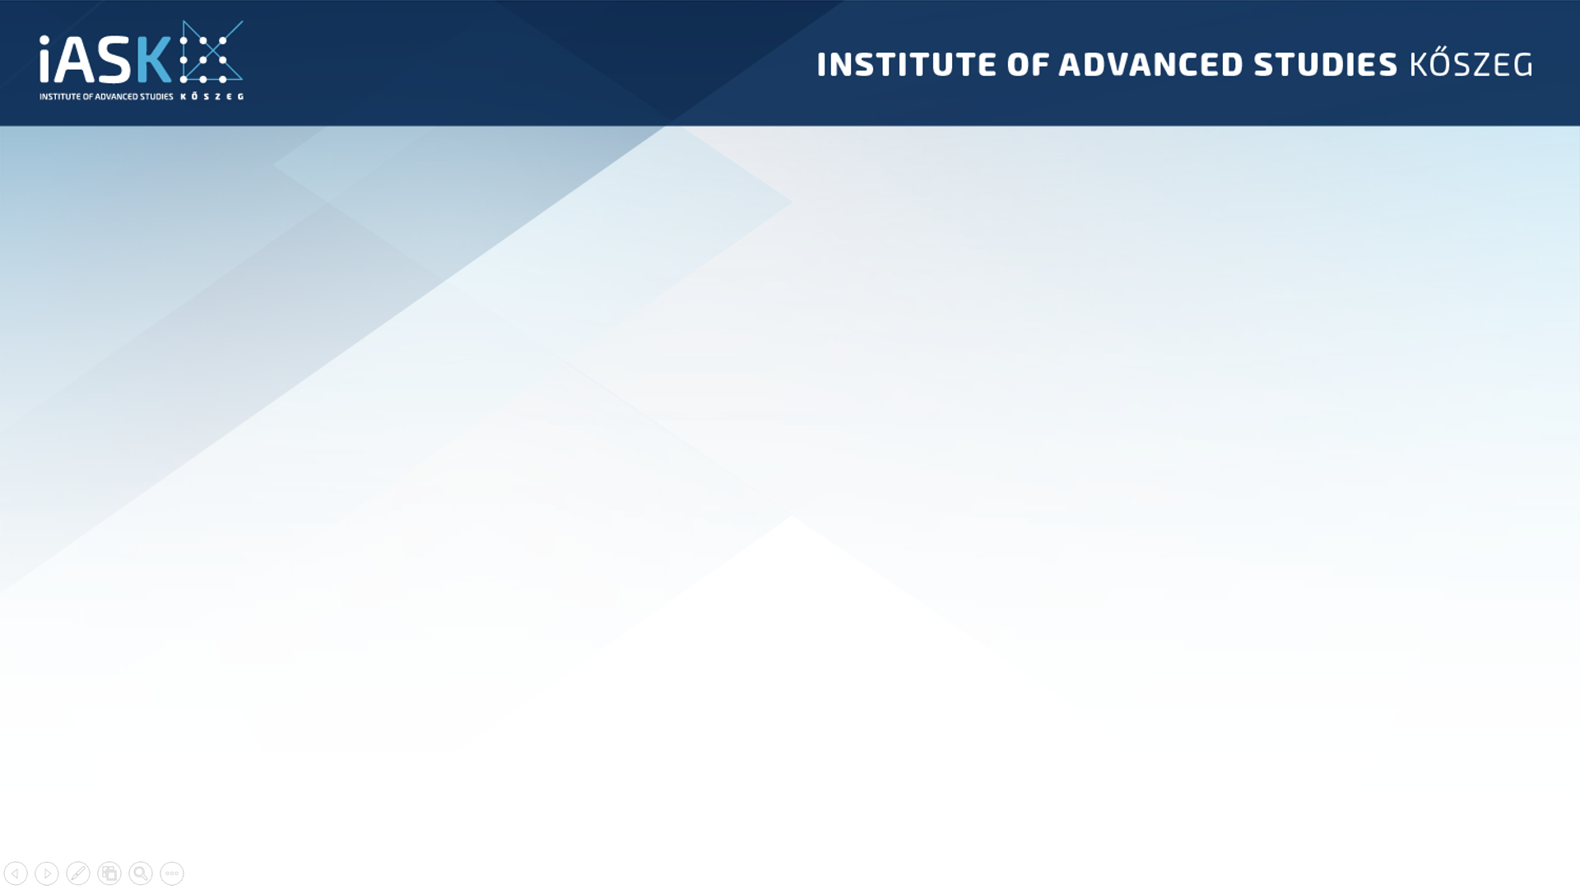

1. **Nemzetgazdasági kitekintés / Előszó:**

Magyarország 2013-2020 időszakra meghatározott egyik legfőbb célkitűzése a tudásalapú nemzetgazdaság megerősítése. Ezt a célt 3 fő folyamaton keresztül látja megvalósulni:

* a tudás előállításának,
* a tudás felhasználásának
* és a tudás áramlásának a folyamatai.

A 4. Ipari forradalom (Ipar4.0 vagy kiber-fizikai termelő rendszerek) hatásaként az ipari szektor paradigmaváltáson megy keresztül, amely a termelő rendszerek működését alapjaiban fogja megváltoztatni. A hagyományos, központilag irányított és ellenőrzött hierarchiát és folyamatokat decentralizált vezérlés fogja felváltani, amely az intelligens, egymás között kommunikáló termékek, alkatrészek és munkadarabok önszervező képességére épül. A mai magyar munkavállalói réteg nincs felkészülve ezen kihívásokra.

A képzés minden magyar munkavállaló számára elméleti és alkalmazott tudást nyújt ahhoz, hogy a képzés során megszerzett tudás és kompetenciák révén mind a digitális transzformáció aktív szereplőjeként, mind annak Ipar 4.0 szintű alkalmazóiként, felhasználóiként legyenek képesek érvényesülni, és segíteni a fenti nemzetgazdasági célkitűzést.

1. **Az iASK szerepvállalása, célja:**

Az **iASK** elkötelezett az iránt, hogy a változó és növekvő társadalmi igényeket szolgálja, a nyílt párbeszéd, élvonalbeli kutatás, valamint magas színvonalú publikációs és számos érdekcsoportot érintő ügyekben felelősségteljes szakpolitikai javaslatok útján.

Releváns, élvonalbeli kutatásra vállalkozik szenior és fiatal kutatók, gyakornokok és művészek közreműködésével, hogy új tudást, innovációt és a szabályzó rendszerekben működőképes alternatívákat kínáljon.

1. **Mit kínálunk?**

Egy olyan strukturált kompetencia fejlesztést és szemlélet formálást célzó programot, amely fokozatosan segíti hozzá a munkavállalókat, illetve vezetőket ahhoz, hogy megismerjék és alkalmazzák a digitális transzformáció és Ipar4.0 módszertanokat, eszközöket.

A látásmód kialakítása révén, az eszközök segítségével a termelő szervezetek jó eséllyel sikeresen lesznek képesek kezelni a technológiai változás, fejlődés hatásai révén fellépő kihívásokat, és meg tudnak felelni a szervezet gazdasági céljainak.



1. **A képzési struktúra**

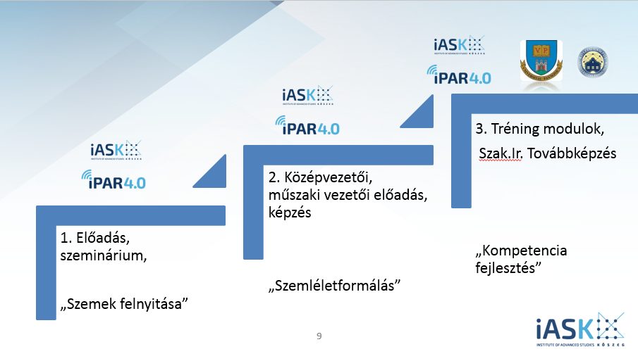

1. **Előadás, Szeminárium:**
   1. **Érzékenyítő Előadás, jellemzően 1 óra időtartamban, felsővezetés, döntéshozó, stratégia alkotó szint számára**
2. **Érzékenyítő, interaktív tréning, workshop:**
   1. **Szemlélet formálás: 4 órás időtartam felsővezetői, középvezetői szint számára**
   2. **Szemlélet formálás, Ipar 4.0 alapozó ismeretek, workshop, szervezet felmérés alapjai: 8 órás időtartam, felsővezetői, középvezetői, kulcspozícióban lévő irodai dolgozók számára**
3. **Tréning modulok:**
   1. **Iskolarendszerű képzés, IASK épületben, 19 elérhető modul, 19X8 órás időtartam a teljes csomag, továbbá 20 órás /2x8 és 1x4 órás/ időtartamú csomag szintén elérhető.**
   2. **Kihelyezett képzés: Megrendelőnél, 19 elérhető modul, 19X8 órás időtartam a teljes csomag, továbbá 20 órás /2x8 és 1x4 órás/ időtartamú csomag szintén elérhető.**
   3. **Képzés Kőszegen, vállalatok számára csapatépítő tréning keretein belül.**

**Mindkét képzés forma középvezetői, csoportvezetői és kulcspozícióban lévő dolgozók számára testreszabott, akik részt vehetnek a szervezet digitális transzformációjában, illetve felhasználói, alkalmazói lesznek a módszertanoknak, szemléletnek, eszközöknek.**



1. **Tréning modulok**

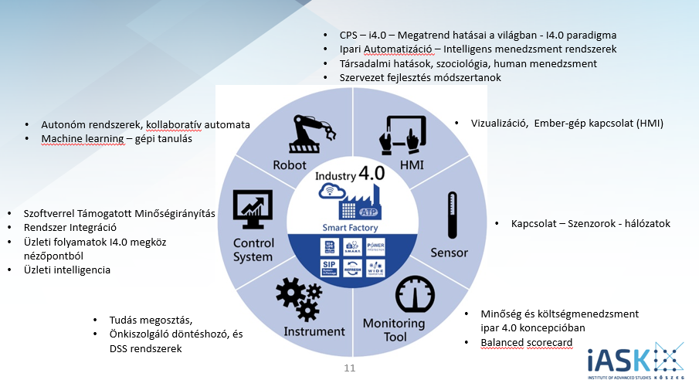

1. **Egyéb szolgáltatások (iASK és partnerei)**

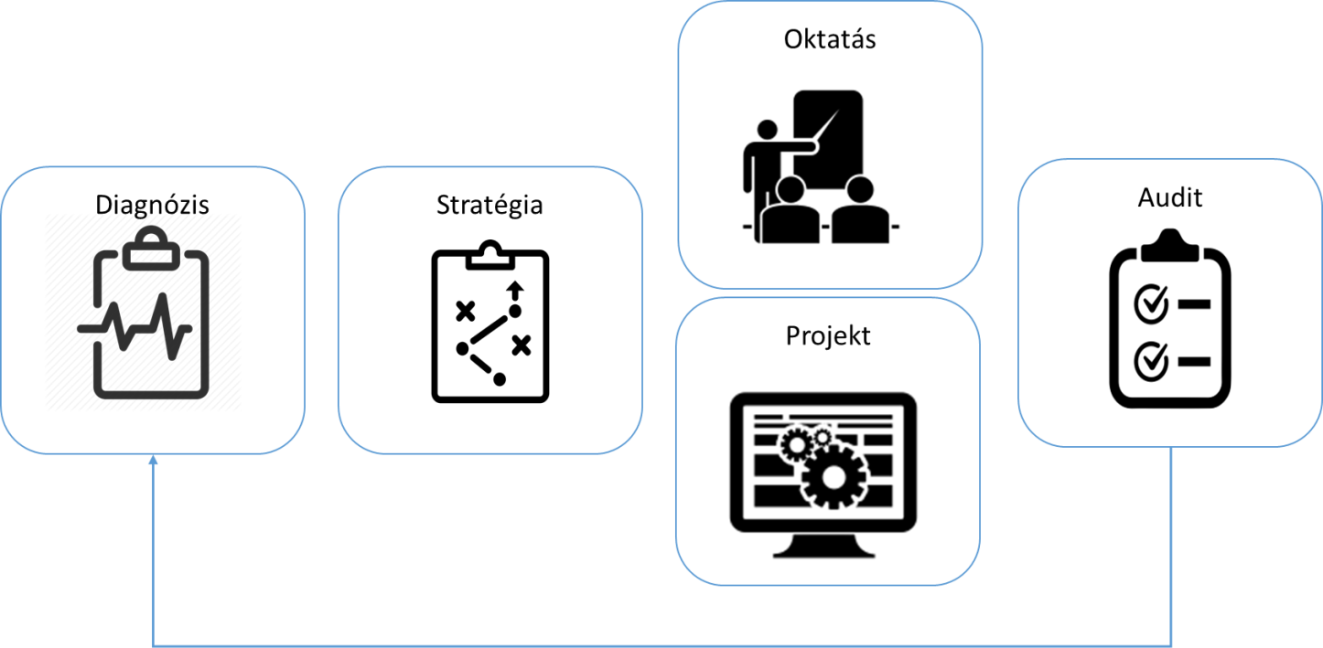

**Németh Kornél Farkas Adél**

**Szakmai vezető Kapcsolattartó**

**Telefon: +36/30-551-98-86 Telefon: +36 94/ 200 541**

**E-mail:** [**kornel.nemeth@iask.hu**](mailto:kornel.nemeth@iask.hu) **E-mail: adel.farkas@iask.hu**